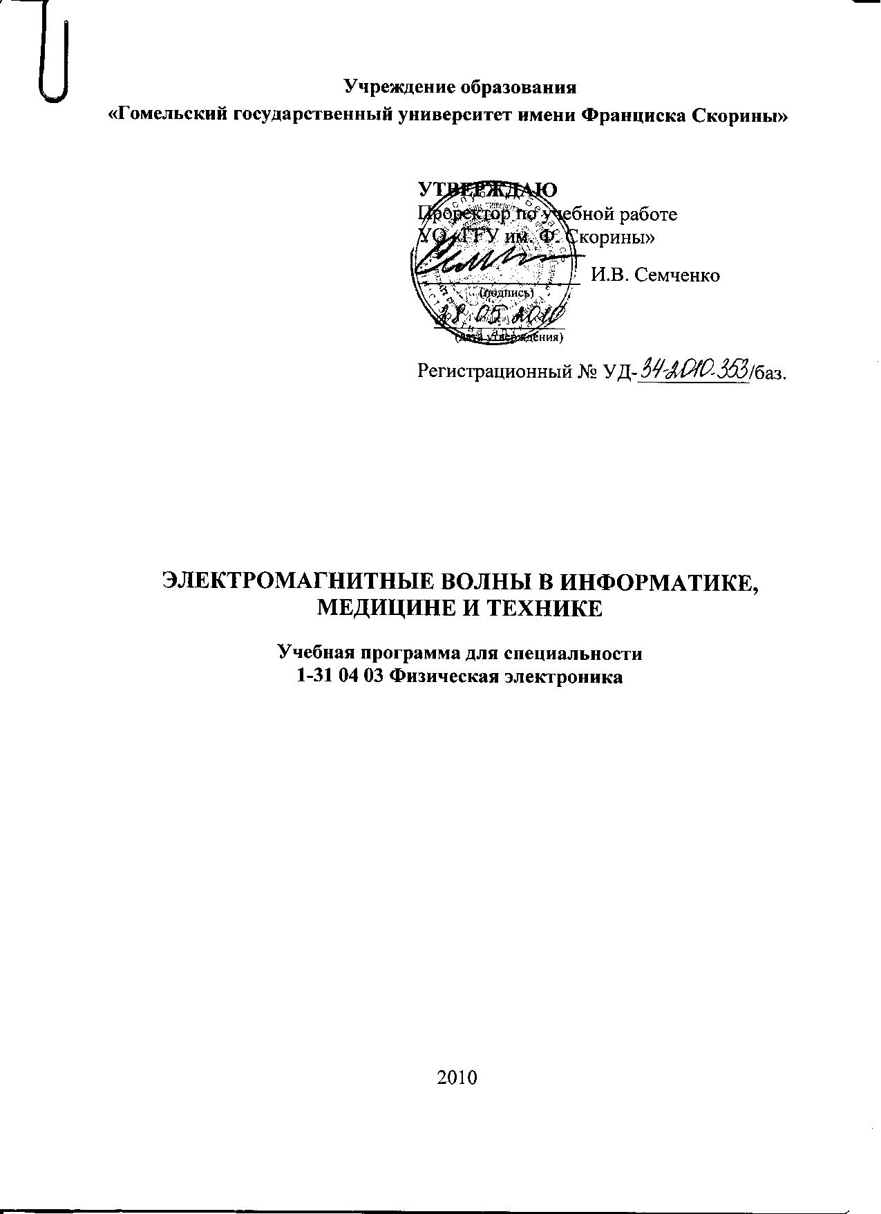
Учреждение образования
«Гомельский государственный университет имени Франциска Скорины»

УТВЕРЖДАЮ
Проректор по учебной работе
УО «ГГУ им. Ф. Скорины»

________________ И.В. Семченко
(подпись)

____________________
(дата утверждения)

Регистрационный № УД-___________/баз.

Электромагнитные волны в информатике, медицине и технике

Учебная программа для специальности
1-31 04 03 Физическая электроника

2010
Составитель:
Ю.С.Ушаков — профессор кафедры радиофизики и электроники УО «ГГУ им. Ф. Скорины»

Рецензенты:
Ю.В. Крышнев – заведующий кафедрой «Промышленная электроника»
УО «ГГТУ имени П.О. Сухого», к.т.н., доцент

Н.В. Максименко – профессор кафедры теоретической физики
УО «ГГУ имени Ф.Скорины », доктор физ.-мат.наук, профессор

РЕКОМЕНДОВАНА К УТВЕРЖДЕНИЮ:
Кафедрой радиофизики и электроники УО «ГГУ им. Ф. Скорины»

(протокол № __ от ____ _____________ 20__);

Методическим советом физического факультета
УО «ГГУ им. Ф. Скорины»

(протокол № __ от ____ _____________ 20__);

Ответственный за редакцию: Ю.С. Ушаков
Ответственный за выпуск: Ю.С. Ушаков

Пояснительная записка

Электромагнитные волны (ЭМВ) благодаря исключительным свойствам: огромной скорости распространения, малому поглощению в атмосфере земли, способности быть сконцентрированными в пространстве и времени, проникать в различные среды, взаимодействовать с веществом, в частности, заряженными частицами, являются основным переносчиком информации всей современной информатики:
- радиосвязи, в частности космической;
- радиовещания, в частности цифрового;
- сотовых систем телекоммуникаций (околоземных, спутниковых, страторсферных);
- Интернет – всемирной паутины (кабельные каналы, волоконнооптические каналы, спутниковые каналы);
- телевидения (околоземного, кабельного, спутникового, в том числе цифрового);
- спутниковых навигационных систем (СНС): ГЛОНАСС, GPS;
- радиолокации;
- специальных телекоммуникаций.
Способность ЭМВ взаимодействовать с веществом используется в электронике при создании электровакуумных приборов: магнетронов, клистронов, ламп бегущей волны и др.; в медицине при создании приборов физиотерапии, гипертермии, бытовой технике в СВЧ -печах, промышленности – в устройствах СВЧ - сушки, военной технике – при создании оружия на основе ЭМИ – электромагнитного импульса.
Целью дисциплины «Электромагнитные волны в информатике, медицине и технике» является: овладение студентами основами теории распространения электромагнитных волн в пространстве и волноводных системах, матричного описания свойств СВЧ-устройств, изучение характеристик основных СВЧ-объектов информатики, медицины, бытовой и промышленной техники.
Задачами дисциплины являются:
- ознакомление студентов с основными явлениями, влияющими на распространение электромагнитных волн в свободном пространстве и у поверхности земли;
- ознакомление студентов со структурой электромагнитных волн в линиях передачи и трансформации электромагнитной энергии;
- овладение студентами методиками исследования характеристик СВЧ-устройств;
- ознакомление студентов со спецификой применения электромагнитных волн в современных радиолокационных комплексах, мобильных системах сотовых коммуникаций, спутниковых навигационных системах, медицине и технике.
Материал дисциплины базируется на ранее полученных студентами знаниях по таким дисциплинам, как «Математический анализ», «Физика», «Электродинамика».
В результате изучения дисциплины:
Студент должен знать:
- методы анализа и расчета характеристик СВЧ-устройств;
- принципы действия основных устройств передачи электромагнитной энергии, её преобразования и управления параметрами;
Студент должен владеть:
- методами расчета электромагнитных трасс в свободном пространстве и у поверхности земли;
- навыками расчета характеристик многополюсных СВЧ-устройств;
- навыками в постановке и проведении компьютерного моделирования характеристик объектов техники СВЧ.
Студент должен уметь:
- использовать методы расчета и анализа объектов СВЧ-техники в практической деятельности.
Общее количество часов – __122__; аудиторное количество часов — __122__, из них: лекции — __42___, практические занятия — __32___, лабораторные занятия — __28__, самостоятельная управляемая работа студентов (СУРС) — __20_.
Форма отчётности — экзамен.

Примерный тематический план

№ п/п | Название темы | Лекции | Практические | Семинары | Лабораторные занятия | СУРС | Всего
1. | Введение | 2 |  |  |  |  | 2
2. | Распространение электромагнитных волн в свободном пространстве и у поверхности земли | 6 | 4 |  |  | 2 | 12
3. | Основы теории высокочастотной линии передачи электромагнитной энергии | 6 | 8 |  |  | 4 | 18
4. | Типы линий передачи ЭМВ | 4 | 2 |  |  |  | 6
5. | Согласующие и фильтрующие устройства СВЧ | 4 | 2 |  |  | 2 | 8
6. | Матричное описание многополюсных СВЧ-устройств | 4 | 2 |  | 8 | 4 | 18
7. | Управляющие и ферритовые устройства СВЧ | 4 | 4 |  | 4 | 2 | 14
8. | Основы теории многоэлементных антенных решеток | 6 | 4 |  | 4 | 2 | 16
9. | СВЧ-устройства современных информационных систем | 4 | 4 |  | 8 | 2 | 18
10. | СВЧ-устройства бытовой и промышленной техники | 2 | 2 |  | 4 | 2 | 10
 | Итого | 42 | 32 |  | 28 | 20 | 122

Содержание учебного материала

Раздел 1 Введение

Тема 1
Предмет и содержание курса. Основные понятия. Распределение электромагнитных волн по диапазонам частот. Основные схемы устройств СВЧ.

Раздел 2 Распространение ЭМВ в свободном пространстве и у земной поверхности

Тема 1
Область пространства, существенная при распространении ЭМВ. Принцип Гюйгенса-Френеля. Влияние препятствий на пути распространения ЭМВ.

Тема 2
Передача электромагнитной энергии в свободном пространстве. Поле излучателя в свободном пространстве. Мощность, принятая приемной антенной, при распространении ЭМВ в свободном пространстве. Отношение мощности принятого сигнала к суммарной мощности шумов в приемном устройстве (ОСШ). Передача ЭМВ между спутниками глобальной навигационной системы (ГЛОНАСС, GPS) и абонентами. Виды поляризации ЭМВ. Отражение плоских ЭМВ на границе раздела двух сред.

Тема 3
Распространение ЭМВ у земной поверхности. Электрические свойства различных видов земной поверхности. Классификация трасс у сферической поверхности земли. Поле электрического вибратора, поднятого над плоской земной поверхностью. Вывод интерференционной формулы Введенского.

Тема 4
Передача ЭМВ у земной поверхности. Мощность, принятая приемной антенной у земной поверхности. Отношение мощности принятого сигнала к суммарной мощности шумов в приемном устройстве (ОСШ). Передача ЭМВ между базовой станцией и абонентом в системе мобильной сотовой связи.

Раздел 3 Основы теории высокочастотной линии передачи электромагнитной энергии

Тема 1
Эквивалентная схема и дифференциальные уравнения высокочастотной линии передачи ЭМВ (телеграфные уравнения). Решения уравнений для напряжений и токов в линии. Падающие и отраженные волны напряжений и токов в линии.

Тема 2
Распределения напряжения и тока в линии для различных нагрузок в её конце:
- линия разомкнута;
- линия короткозамкнута;
- линия нагружена на реактивное сопротивление;
- линия нагружена на активное сопротивление.

Тема 3
Понятие эквивалентного сопротивления высокочастотной линии. Эквивалентное сопротивление разомкнутой линии, короткозамкнутой линии, линии, нагруженной на реактивную и активную нагрузки.

Тема 4
Нормированное описание высокочастотной линии. Коэффициент отражения, коэффициент бегущей волны (КБВ). Нормированные эквивалентные сопротивления и проводимости. Трансформация сопротивлений в линии.

Тема 5
Влияние режима в линии на коэффициент полезного действия и пропускаемую мощность. Преимущества согласованного режима работы высокочастотной линии передачи ЭМВ.

Раздел 4 Типы линий передачи ЭМВ.

Тема 1
Основные параметры линий передачи ЭМВ: структуры электромагнитных полей в линии, критическая частота, дисперсия, затухание, пропускаемая мощность.

Тема 2
Проволочные, коаксиальные и полосковые линии передачи ЭМВ. Прямоугольные и круглые волноводы. Диэлектрические и волоконно-оптические линии передачи ЭМВ.

Раздел 5 Согласующие и фильтрующие устройства СВЧ

Тема 1
Узкополосное согласование нагрузки с линией передачи:
- согласующее устройство – четвертьволновый трансформатор;
- согласующее устройство – сосредоточенная реактивность;
- согласующее устройство – две реактивности.

Тема 2
Фильтры нижних частот (ФНЧ). Фильтры верхних частот (ФВЧ), полосно-пропускающие фильтры (ППФ), полосно-запирающие фильтры (ПЗФ).

Тема 3
Ступенчатые и плавные переходы для широкополосного согласования активных нагрузок. Широкополосное согласование резонансных нагрузок.

Раздел 6 Матричное описание многополюсных устройств СВЧ.

Тема 1
Понятие матрицы рассеяния, матрицы сопротивлений и проводимостей многополюсника.
Тема 2
Основные ограничения в многополюсных схемах: взаимность, недиссипативность, симметрия. Соотношения между матрицами многополюсника.

Тема 3
Описание двухполюсников и четырехполюсников каскадной структуры с помощью матриц передачи. Примеры построения матриц элементарных взаимных четырехполюсников. Метод исследования матриц рассеяния симметричных четырехполюсников (метод «зеркальных изображений»).

Тема 4
Матричное описание восьмиполюсных устройств СВЧ. Классификация направленных восьмиполюсников. Метод декомпозиции симметричных восьмиполюсников. Примеры математического моделирования характеристик направленных ответвителей: квадратного моста, ответвителя на связанных линиях, гибридного кольца.

Раздел 7 Управляющие и ферритовые устройства СВЧ

Тема 1
Классификация управляющих устройств СВЧ. Коммутационные диоды СВЧ. Отражательные и проходные диодные фазовращатели и диодные коммутаторы СВЧ.

Тема 2
Классификация ферритовых устройств СВЧ. Вентили и циркуляторы с поперечно намагниченными ферритами

Раздел 8 Основы теории многоэлементных антенных решеток

Тема 1
Диаграмма направленности и коэффициент направленного действия (КНД) антенной решетки. Максимум КНД системы излучателей. Размещение излучателей по раскрыву плоской антенной решетки, выбор шага решетки.

Тема 2
Нерегулярное размещение излучателей в плоской антенной решетке. Конформные антенные решетки. О связи диаграммы излучателя решетки и рассогласования входов её элементов при сканировании.

Тема 3
Многолучевые и цифровые антенные решетки.

Тема 4
Системы управления лучом фазированных антенных решеток. Структурная схема приемной фазированной антенной решетки. Принцип моноимпульсной обработки сигнала.

Раздел 9 СВЧ - устройства современных информационных систем

Тема 1

Антенно-фидерные устройства (АФУ) телевизионных и радиоцентров. АФУ спутникового телевидения. Фазированные антенные решетки радиолокационных станций (РЛС).

Тема 2
АФУ информационных систем летательных аппаратов.

Раздел 10 СВЧ - устройства бытовой и промышленной техники

Тема 1
Принципы работы мощных генерирующих приборов СВЧ. Магнетроны. Клистроны. Лампы бегущей волны.

Тема 2
Принцип работы устройств на основе мощных генерирующих приборов СВЧ. Принцип устройства и работы СВЧ-печей. Принцип устройства и работы установок для СВЧ-сушки материалов.

Информационно-методическая часть

Примерный перечень практических занятий

1. Передача электромагнитной энергии в свободном пространстве
2. Виды поляризации ЭМВ.
3. Дифференциальные уравнения высокочастотной линии передачи ЭМВ (телеграфные уравнения).
4. Распределения напряжения и тока в линии для различных нагрузок в её конце:
- линия разомкнута; линия короткозамкнута.
5. Распределения напряжения и тока в линии для различных нагрузок в её конце:
- линия нагружена на реактивное сопротивление; линия нагружена на активное сопротивление.
6. Эквивалентного сопротивления высокочастотной линии.
7. Основные параметры линий передачи ЭМВ.
8. Согласующие и фильтрующие устройства СВЧ.
9. Матричное описание многополюсных устройств СВЧ.
10. Управляющие устройства СВЧ.
11. Ферритовые устройства СВЧ.
12. Диаграмма направленности и коэффициент направленного действия (КНД) антенной решетки.
13. Конформные антенные решетки.
14. Антенно-фидерные устройства (АФУ) телевизионных и радиоцентров.
15. Фазированные антенные решетки радиолокационных станций (РЛС).
16. Мощные генерирующие приборы СВЧ.

Примерный перечень лабораторных работ

- Компьютерное моделирование распределения потенциала глобальной навигационной спутниковой системы ГЛОНАСС.
- Исследование распределения напряжения и тока в разомкнутой, замкнутой, нагруженной на реактивный, либо активный импедансы высокочастотной линии передачи.
- Исследование эквивалентного сопротивления в линии, нагруженной на реактивный и активный импедансы.
- Исследование узкополосного согласования нагрузки с линией передачи.
- Компьютерное моделирование частотных характеристик ответвителя на связанных линиях.
- Компьютерное моделирование частотных характеристик гибридного кольца.
- Проектирование систем управления лучом по заданной точности ориентации ДН в пространстве.

Рекомендуемые формы контроля знаний
- Тестовые задания

Рекомендуемые темы тестовых заданий
- Основы теории высокочастотной линии передачи.
- Матричное описание многополюсников на СВЧ.
- Управляющие устройства СВЧ.

Рекомендуемая литература

Основная
- Грудинская Г.П. Распространение радиоволн: учебник для вузов/ Г.П. Грудинская – 2-ое изд.-М. Высшая школа, 1975-280с.
- Сазонов Д.М. Антенны и устройство СВЧ: учебник для вузов/ Д.М. Сазонов- М. Высшая школа, 1988 – 432с.
- Сазонов Д.М., Гридин А.Н., Мишустин Б.А. Устройство СВЧ: учебн.пособие для вузов/ Д.М.Сазонов, А.Н. Гридин, Б.А. Мишустин - М. Высшая школа, 1981-295с.

Дополнительная
- Долуханов М.П. Распространение радиоволн: учебник для вузов/ М.П. Долуханов – М. Связь 1972-426с.
- Марков Г.Т., Сазонов Д.М. Антенны: учебник для вузов/ Г.Т. Марков, Д.М. Сазонов – М. Энергия 1974-383с.

